Консультация для родителей

Подготовка к школе

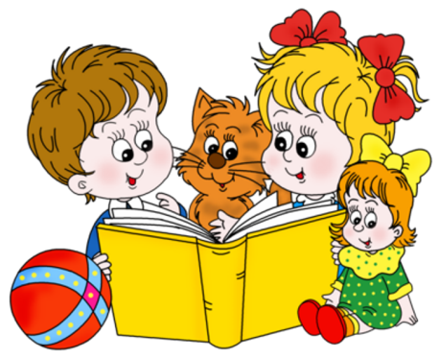
"... психологическая готовность к школе -
это как снежный ком. Все о ней слышали,
а что это такое, толком никто не представляет.
Вот с арифметикой или чтением все
куда проще- читать и писать
теперь принято прямо с пеленок.
Что же представляет собой
загадочная психологическая
готовность к школе?.."

Умение читать, считать и писать, которые Ваш малыш приобрел в детском саду, еще не является показателем того, что он готов к школьному обучению.
До школы ребенок тоже обучается, НО только другими методами, чем в школе:
- используется игровой метод;
- другая нагрузка во временном плане (это не 4-5 уроков по 40 минут);
- другие требования (его не будут заставлять продолжать дело, если он устал);
- другая форма организации деятельности (дошкольники не сидят за партами большую часть дня, а имеют возможность походить, поиграть, посидеть на полу и др.).
Как же принимать решение о начале обучения в школе?
1. Не забывайте, что помимо биологического есть и психологический возраст ребенка, который может существенно отличаться от него как в меньшую, так и в большую стороны.
2. Необходимо знать о специфике школы, в которую вы хотели бы его отдать. Вполне возможно, что ребенок совершенно готов к учебе в общеобразовательной школе, но еще не является достаточно зрелым для языковой (математической и др.) школы, в которую вы его определили.
Психологическая готовность к школе ("школьная зрелость") - комплексный показатель развития у ребенка школьно-необходимых функций, который позволяет ему без ущерба для здоровья, нормального развития и без чрезмерного напряжения справляться с учебой. Готовность к школе - это широкое понятие, которое включает в себя ряд компонентов:

Интеллектуальная готовность ребенка к школе предполагает наличие развитого кругозора, универсальных предпосылок учебной деятельности, необходимых умений и навыков в области учебной деятельности.
Личностно-социальная готовность включает в себя формирование у ребенка готовности к принятию новой социальной позиции - школьника; развитие у детей коммуникативных умений и потребности в общении, умение взаимодействовать в коллективе.
Эмоционально-волевая готовность - определенный уровень развития произвольного поведения, позволяющий ученику выполнять требования учителя. Важный признак готовности к школе - делать не то, что хочу, но и то, что надо.
Мотивационная готовность - наличие учебной мотивации, стимул выполнять и непривлекательные, а порой даже утомительные задания. Учебная мотивация складывается у "будущего школьника" при наличии выраженной познавательной потребности и умении доводить начатое дело до конца.

Определить, готов ли Ваш ребенок к школе могут специалисты - педиатры, психологи, педагоги.
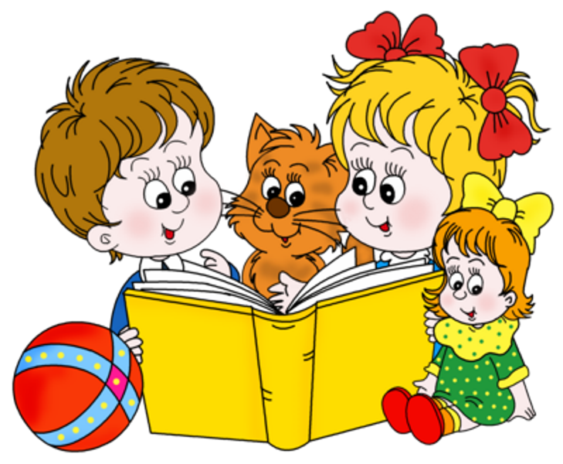

Что означает понятие «готовность ребёнка к школе»?
Представьте готовность вашего ребенка к школе в виде цветка. Для того чтобы он распустился, нужны крепкие корни. Корни - это хороший уровень развития памяти, внимания, воображения, логического мышления, волевых качеств. Почва - среда, в которой развивается малыш. Питание цветок получает через листья - уровень психического развития и уровень саморегуляции. Эти две составляющие имеют просто огромное значение для успешного усвоения учебного материала.
Довольно часто встречаются родители, чьи дети не могут сконцентрировать внимание на учебных заданиях, не способны слушать учителя. Мамы отмечают: в начале учебного года малыш с радостью шел в школу, а спустя некоторое время желание учиться пропадало. Ребенок становился вялым, болезненным или, наоборот, превращался в маленького деспота и драчуна. И даже если раньше первоклашка умел достаточно хорошо читать, успеваемость в целом существенно снижались, по сравнению с детьми, хуже подготовленными к школе.
Быть готовым к школе - не значит уметь читать, писать и считать. Быть готовым к школе - значит быть готовым всему этому научиться.

Детские психологи выделяют несколько критериев готовности ребёнка к школе.
Физическая готовность. Обучение в школе связано с большими физическими и психологическими нагрузками. Заполняя медицинскую карту ребёнка перед поступлением в школу, вы легко сможете сориентироваться в данном вопросе и получить консультацию у врачей-специалистов. Если у ребёнка есть серьёзные проблемы со здоровьем и вам рекомендованы специальные формы обучения или специальная школа, не пренебрегайте советами врачей.
Интеллектуальная готовность. Она включает в себя багаж знаний ребёнка, наличие у него специальных умений и навыков (умение сравнивать, обобщать, воспроизводить данный образец; развитие мелкой моторики; концентрация внимания и др.). Интеллектуальная готовность — это не только умение читать и писать, но и развитие речи (умение ответить на вопрос, задать вопрос, пересказать текст), умение рассуждать и мыслить логически.
Социальная готовность. Это потребность ребёнка в общении со сверстниками и умение подчинять своё поведение законам детских групп, а также способность исполнять роль ученика в ситуации школьного обучения.
Психологическая готовность. С этой точки зрения готовым к школьному обучению является ребёнок, которого школа привлекает не только внешней стороной (замечательный ранец, красивая ученическая форма), но и возможностью получать новые знания и умения. Ребёнок, готовый к школе, желает учиться и потому, что ему хочется занять определённую позицию в обществе, открывающую доступ в мир взрослых, и потому, что у него есть познавательная потребность, которую он не может удовлетворить дома

Как узнать, готов ли ребёнок идти в школу?
Школьными психологами разработаны специальные методики, позволяющие определить уровень готовности ребёнка к школе. Обратитесь за помощью к психологу, работающему в детском саду, который посещает ваш ребёнок.
Попробуйте ответить («да» или «нет») на вопросы данного теста. Он поможет вам понять, готов ли ваш ребёнок к школе.
1. Может ли ваш ребёнок заниматься самостоятельно каким-нибудь делом, требующим сосредоточенности в течение 25—30 минут (например, собирать конструктор или пазлы)?
2. Говорит ли ваш ребёнок, что он хочет идти в школу, потому что там он узнает много нового и интересного, найдёт новых друзей?
3. Может ли ваш ребёнок самостоятельно составить рассказ по картинке, включающий в себя не менее 5 предложений?
4. Знает ли ваш ребёнок наизусть несколько стихотворений?
5. Верно ли, что ваш ребёнок в присутствии незнакомых людей ведёт себя непринуждённо, не стесняется?
6. Умеет ли ваш ребёнок изменять имя существительное по числам (например: рама — рамы, ухо — уши, человек — люди, ребёнок — дети)?
7. Умеет ли ваш ребёнок читать без ошибок по слогам или, что ещё лучше, целиком слова, состоящие из 2—3 слогов?
8. Умеет ли ваш ребёнок считать до двадцати и обратно?
9. Может ли ваш ребёнок решать примеры на сложение и вычитание в пределах десяти?
10. Сможет ли ваш ребёнок точно повторить предложение (например: «Зайчик, вспрыгни на пенёк»)?
11. Любит ли ваш ребёнок раскрашивать картинки, рисовать, лепить из пластилина?
12. Умеет ли ваш ребёнок пользоваться ножницами и клеем (например, делать аппликацию)?
13. Может ли ваш ребёнок обобщать понятия (например, назвать одним словом, а именно: мебель) стол, диван, стул, кресло)?
14. Может ли ваш ребёнок сравнить два предмета, то есть назвать сходство и различия между ними (например, ручка и карандаш, дерево и кустарник)?
15. Знает ли ваш ребёнок названия времён года, месяцев, дней недели, их последовательность?
16. Может ли ваш ребёнок понять и точно выполнить словесные инструкции?
Если вы утвердительно ответили на 15—16 вопросов, можете считать, что ваш ребёнок вполне готов к школе. Вы не напрасно с ним занимались, а школьные трудности, если они возникнут, будут легко преодолимы.
Если вы утвердительно ответили на 9—13 вопросов, значит ваш ребёнок многому научился. Содержание же вопросов, на которые вы ответили отрицательно, подскажет вам темы дальнейших занятий.
Если вы утвердительно ответили на 8 (и менее) вопросов, значит вам следует, во-первых, почитать специальную литературу, во-вторых, постараться уделять больше времени занятиям с ребёнком, в-третьих, обратиться за помощью к специалистам.
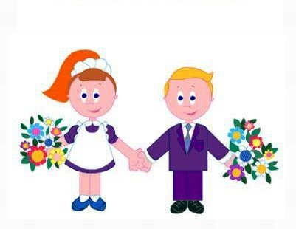

Как правильно подготовить ребёнка к школе?
Раньше готовым к школе считался ребёнок, обладающий определённым запасом знаний. Сейчас психологи и педагоги утверждают, что знания — это не цель, а средство развития ребёнка. Главное — это не само знание, а умение им пользоваться, самостоятельно его добывать, анализировать. Поэтому самым важным элементом подготовки ребёнка к школе является формирование умения учиться. Учите ребёнка сознательно подчинять свои действия общему правилу (например, читать книгу сидя, соблюдая расстояние от глаз до книги 25—30 см), внимательно слушать говорящего и точно выполнять данное задание, проявлять самостоятельность, инициативу, творчество в любом виде деятельности.
Расширяйте и углубляйте представления ребёнка об окружающем мире. Если вы не будете отмахиваться от возникающих у ребёнка вопросов, не будете отгораживать его от окружающей взрослой жизни — подготовка к школе будет идти естественно и без напряжения.
Развивайте устную речь будущего школьника. Как можно чаще читайте своему ребёнку детскую литературу; беседуйте с ним о прочитанных произведениях; чаще просите ребёнка пересказать только что услышанную им сказку или рассказать о том, что интересного он увидел во время прогулки.
Чаще превращайте повседневные просьбы в развивающие задания. Например, для лучшего ориентирования ребёнка в пространстве эффективны следующие задания:
— Подай, пожалуйста, чашку, которая стоит справа от тарелки.
— Найди на верхней полке третью книгу, считая справа налево.
— Скажи, что находится в комнате за комодом, между стулом и диваном, за телевизором.
Развивайте мелкую моторику с помощью лепки, рисования, штриховки, конструирования из различных деталей. Чем лучше развита рука, тем легче ребёнку научиться писать, тем быстрее развивается его интеллект.
Приучайте будущего первоклассника к школьному режиму — рано ложиться спать и рано вставать. Прививайте ему привычку соблюдать элементарные санитарно-гигиенические навыки: пользоваться общественным туалетом; мыть руки перед едой и др. Учите его самостоятельно одеваться, аккуратно складывать свои вещи, соблюдать порядок.
Воспитывайте у ребёнка позитивное отношение к школе. Попробуйте создать «благоприятную обстановку» вокруг школьной жизни, где будут новые друзья, мудрая учительница и целый набор новых впечатлений и эмоций. Никогда не запугивайте ребёнка школой: «Вот пойдёшь в школу, там быстро тебя воспитают!»
Чтобы у ребёнка возникло ощущение, что он вступает в новую полосу жизни, кардинально измените его жизнь: сделайте перестановку в комнате ребёнка, придумайте ему новые обязанности по дому и т. п.

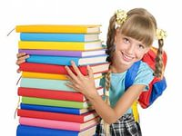

Рекомендации родителям по развитию мышления

♦ Развивать умственные способности через овладение действиями замещения и наглядного моделирования в различных видах деятельности.
♦ Учить составлять группу из отдельных предметов.
♦ Учить выделять предметы по назначению и характерным признакам.
♦ Учить классифицировать предметы и обобщать их по характерным признакам или назначению.
Учить понимать смысл литературного произведения; воспроизводить в правильной последовательности содержание текста с помощью вопросов.
♦ Учить сравнивать предметы.
♦ Учить соотносить схематическое изображение с реальными предметами.
♦ Развивать быстроту мышления через дидактические игры.
♦ Побуждать делать самостоятельные выводы.
♦ Учить отвечать на вопросы, делать умозаключения.
♦ Создавать сложно организованную среду, чтобы ребенок мог взаимодействовать с разными предметами.
♦ Способствовать познанию свойств различных материалов, их функционального потенциала, созданию образов, моделей реальных предметов посредством изобразительной деятельности (лепки, аппликации, рисования и т.д.).
♦ Способствовать осмыслению содержания жизненных ситуаций, подражанию и проигрыванию их с заменой одних объектов другими.
♦ Учить устанавливать причинно-следственные связи.
♦ Развивать мышление, используя сказки, поговорки, метафоры, образные сравнения.
♦ Учить выделять и связывать те стороны ситуации, свойства предметов и явлений, которые существенны для решения поставленной задачи.
♦ Способствовать переходу к решению задач в уме.

Игры и упражнения для развития мышления
♦ «Разложи картинки». Учить учитывать последовательность событий.
♦ «Закончи слово». Учить заканчивать слово по начальному слогу.
♦ «Найди лишний предмет», «Найди в ряду лишнюю фигуру». Учить классифицировать предметы по признакам и назначению.
♦ «Творческий подход». Ребенку показывают предметы, не имеющие определенного назначения; ребенок должен придумать, как можно использовать данный предмет.
♦ «Антонимы». Ребенку называют слово, а он должен назвать противоположное по смыслу. Например: «тяжелый — легкий», «сильный — слабый», «твердый — мягкий и др.
♦ «Уникуб», «Лото», «Домино», мозаики, конструкторы.
♦ Загадки.

Рекомендации родителям по развитию памяти

♦ Развивать умение произвольно вызывать необходимые воспоминания.
♦ Обучать культуре запоминания.
♦ Учить вспоминать последовательность событий.
♦ Учить использовать при запоминании мнемотехнические приемы.
♦ Учить использовать образ как средство развития произвольной памяти.
♦ Учить повторять, осмысливать, связывать материал в целях запоминания, использовать связи при припоминании.
♦ Способствовать овладению умением использовать для запоминания вспомогательные средства.

Игры и упражнения для развития памяти
♦ «Запомни предметы». Учить запоминать и воспроизводить информацию.
♦ «Детектив». Развивать произвольное запоминание; ребенок в течение 15 мин рассматривает 15 картинок, после чего картинки убирают; ребенок должен назвать картинки, которые запомнил.
♦ «Пирамида». Развивать кратковременную механическую память. Взрослый называет ребенку сначала одно слово, ребенок должен сразу же повторить его; затем взрослый называет два слова, ребенок повторяет их; затем взрослый называет три слова, ребенок — повторяет и т.д.
♦ «Что ты видел в отпуске?» Взрослый задает ребенку вопросы о происходящих в отпуске событиях.
♦ «Следопыт». Взрослый показывает ребенку игрушку и говорит, что сейчас ее спрячет в комнате; ребенок отворачивается; взрослый прячет игрушку; а ребенок должен ее найти.
♦ «Что ты ел на обед?» Ребенок должен перечислить все, что ел на обед.
♦ «Одежда». Ребенок должен вспомнить, в каком порядке он надевал предметы одежды утром.
♦ «Нарисуй такой же». Ребенок рисует на листе бумаги какой-либо простой предмет; затем лист переворачивается и ребенок должен нарисовать такой же предмет.
♦ «Я положил в мешок». Взрослый на глазах ребенка кладет в мешок разные предметы; ребенок должен вспомнить, что лежит в мешке.
♦ «Короткий рассказ». Взрослый читает короткий рассказ; ребенок должен повторить его.
♦ «Башня». Ребенку показывают схематическое изображение башни, состоящей из множества геометрических фигур; ребенок должен запомнить эти фигуры и назвать.
♦ «Фигурка из палочек». Взрослый выкладывает фигурку из палочек; ребенок запоминает ее и по памяти выкладывает такую же.

Рекомендации родителям по развитию внимания

Данные методы не требуют специальной подготовки. Достаточно быть внимательным к детям и иметь время для занятий и игр с ними.
♦ Развивать слуховое внимание с помощью дидактических игр.
♦ Часто менять формы деятельности.
♦ Использовать на занятиях элементы игры.
♦ Приучать проговаривать инструкцию игры несколько раз.
♦ Почаще наблюдать и обсуждать с детьми услышанное и увиденное.
♦ Учить сознательно направлять внимание на определенные предметы и явления.
♦ Учить управлять вниманием в соответствии с целью.
♦ Учить сосредоточиваться на известной деятельности, концентрировать свое внимание на ней, не отвлекаясь.
♦ Создавать средства-стимулы, которые будут организовывать внимание ребенка.
♦ Для развития внимания использовать игры с правилами и игры-драматизации.

Игры и упражнения, способствующие развитию внимания
♦ «Да и нет не говорите, черный с белым не носите». Взрослый задает ребенку вопросы. Ребенок отвечает на них, но при этом не должен называть запрещенные цвета и не говорить «да» и «нет».
♦ Игры-головоломки.
♦ Загадки.
♦ «Найди отличия».
♦ «Найди два одинаковых предмета».
♦ «Будь внимателен». Выполнение гимнастических упражнений по словесной команде.
♦ «Волшебное слово». Взрослый показывает упражнения, а ребенок их повторяет только в том случае, если взрослый говорит: «Пожалуйста!».
♦ «Где что было». Ребенок запоминает предметы, лежащие на столе; затем он отворачивается. Взрослый передвигает предметы; а ребенок указывает, что изменилось.
♦ «Назови, что ты видишь». Ребенок за 1 мин должен назвать как можно больше предметов, находящихся в комнате.
♦ «Карлики и великаны». Ребенок должен выслушать словесную инструкцию взрослого, не обращая внимание на его действия.

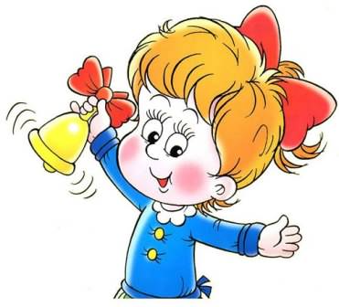

10

